訪問購入のトラブル急増！！
不用品の買い取りのはずが貴金属を買い取られた！

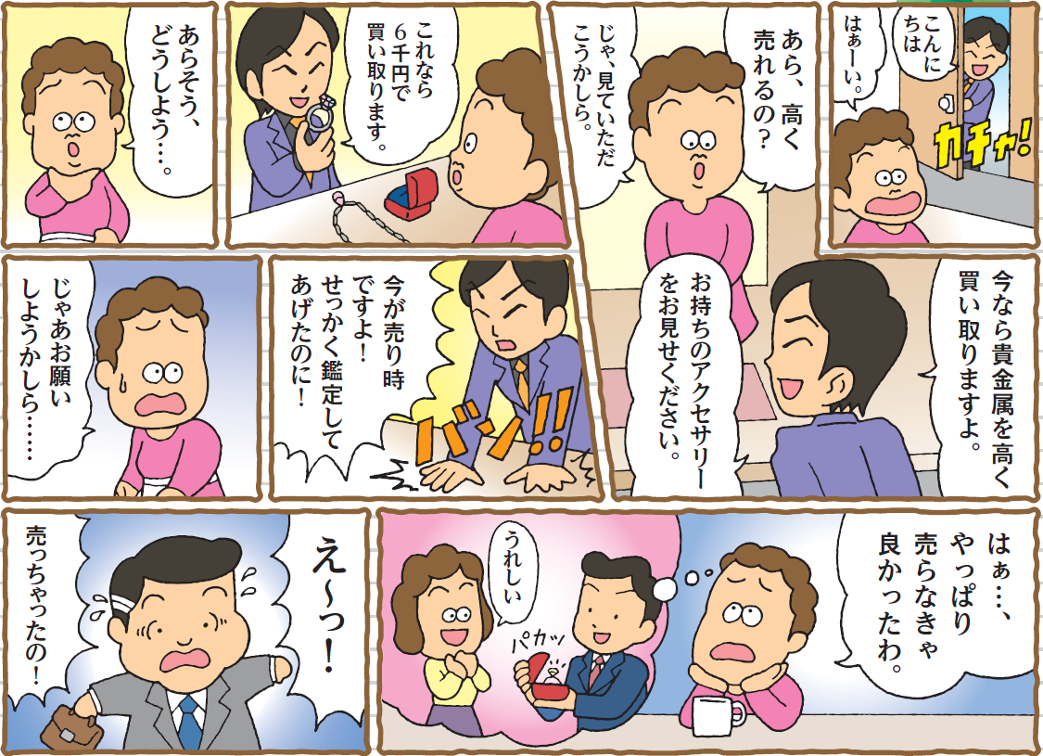

注①

注②



注③さん②
県消費生活センター
キャラクター“ケロちゃん”
ケロちゃんが行く「押し買いにご用心！」の巻より



- 訪問購入を行う事業者は、事前に訪問の承諾を得る必要があります。
突然訪問してきた購入業者は家に入れないようにしましょう。
- 買い取りを承諾していない貴金属の売却を迫られたら、きっぱり断りましょう。脅されたり、帰ってくれないなどあったら、ためらわず警察に通報しましょう。
- 契約書面交付後８日以内であれば、クーリング・オフができます。
クーリング・オフ期間内は、購入業者に物品の引渡しを拒むことができます。

おかしいな、困ったなと思ったら、
相談先：消費者ホットライン １８８（いやや！）（局番無し３ケタ）
最寄りの消費生活相談窓口をご案内します。１人で悩まず相談しましょう！

